今日动态
2024.3.29 周五 晴
记录人：杨慧
※一日活动篇
◎今日来园人数：22人出勤，2人缺勤。
姓名 | 来园情况 | 姓名 | 来园情况
刘汐妍 | √ | 孙杰文 | √
魏沐溪 | √ | 张铭皓 | √
刘一凡 | √ | 肖鹏源 | √
陈清月 | √ | 冷星辰 | ×
董沐瑶 | √ | 姜昊言 | √
刘诗玲 | √ | 王子木 | √
朱梓嘉 | √ | 刘佳富 | √
沙明钰 | √ | 王慕阳 | ×
陈可芯 | √ | 黄赫璟 | √
夏忆馨 | √ | 陈宇杰 | √
苏忆晴 | √ | 恽修齐 | √
华欣语 | √
颜承毅 | √

※远足篇
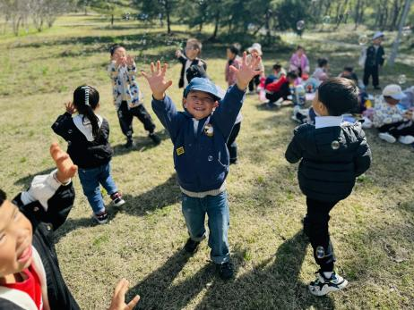 | 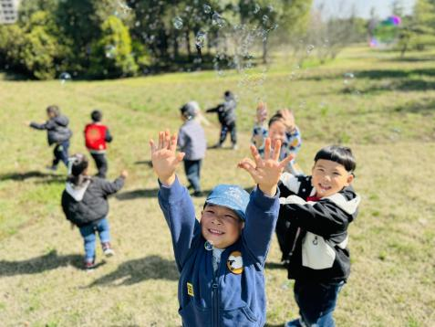 | 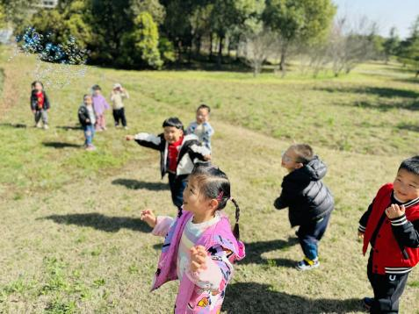
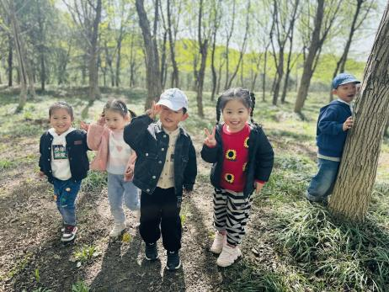 | 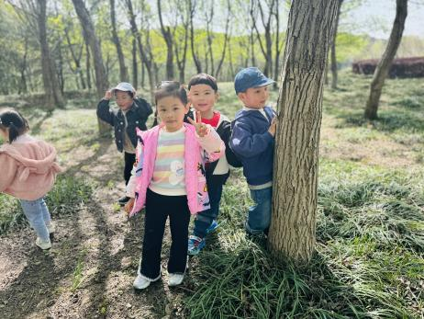 | 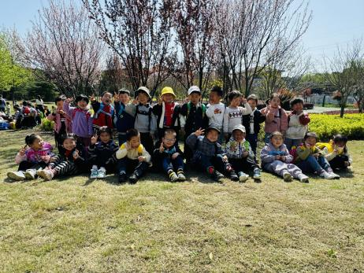
今天是我们小二班第一次远足哦，一起去感受春天的美！

※今日点心
牛奶、多样饼干、腰果
※午饭
小米饭、韭菜炒百叶、鹌鹑蛋卤猪肝、荠菜菌菇汤
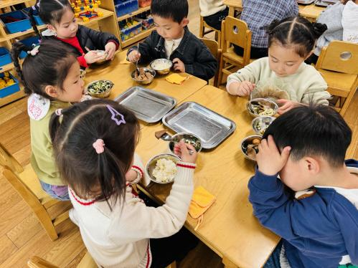 | 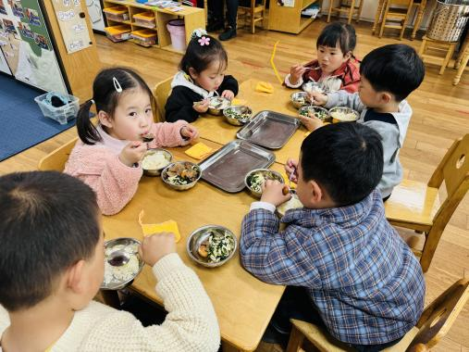
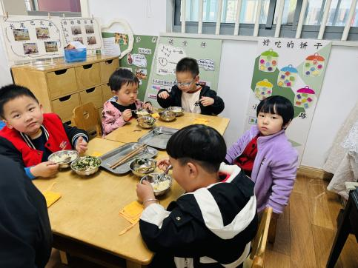 | 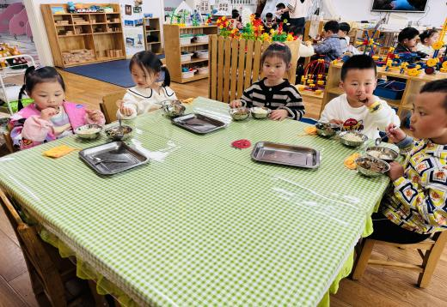

※温馨提醒：
- 快乐家园没有带来的宝贝请及时带过来。
2.早上晨检有的孩子指甲过长，指甲缝里脏东西很多，春天是传染病高发季，提醒家长注意帮孩子及时修剪指甲，注意个人卫生，做好传染病预防措施。

